
Departamento de Ciencias.
Subsector: Biología.
Asignatura: Ciencias Naturales.

GUIA DE APRENDIZAJE N°4

Nombre: ____________________________________________ Nivel: 2°año Medio

Contenidos | Sistema Nervioso, coordinación y adaptación.  Neuronas, células nerviosas altamente especializadas
Objetivos | Explicar cómo el sistema nervioso coordina las acciones del organismo para adaptarse a estímulos del ambiente por medio de señales transmitidas por neuronas a lo largo del cuerpo, e investigar y comunicar sus cuidados, como las horas de sueño, el consumo de drogas, café y alcohol, y la prevención de traumatismos.
Habilidades | Crean, seleccionan, usan y ajustan modelos para describir mecanismos y para predecir y apoyar explicaciones sobre las relaciones entre las partes de un sistema.

Lee atentamente las páginas 30 a 36 de tú texto de estudios, el cual lo podrás encontrar en www.curriculumnacional.cl
Posteriormente, realiza la siguiente actividad “Señales transmitidas por neuronas”

1.- El cerebro humano se compone de miles de millones de células especializadas -neuronas y células gliales que, trabajando en conjunto, permiten el funcionamiento coordinado del sistema nervioso- Propón una idea sobre cómo una neurona puede "llevar un mensaje" y "comunicarse" con otra.

2.- Luego observan fotografías de neuronas, como las siguientes:
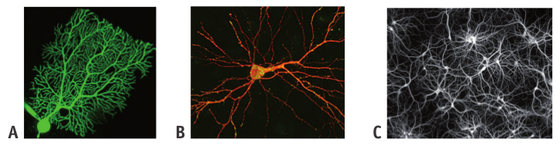

- Neurona de Purkinje de cerebelo de rata inyectada con una sustancia fluorescente verde.
- Neurona
- Cultivo de neuronas de hipocampo.

Responden las siguientes preguntas:

- ¿Qué características de las neuronas les llaman la atención?

- ¿Qué elementos en común pueden identificar en las neuronas mostradas en las tres imágenes?

- ¿Qué características de la morfología de las neuronas podrían ser claves para que ellas constituyan la unidad fundamental de un órgano como el cerebro, que integra y coordina diferentes acciones?

3.- A continuación observa el siguiente esquema de regiones de sinapsis:

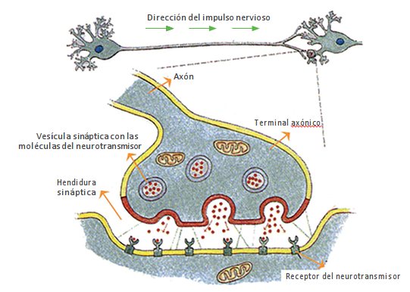
Ilustración 1: Imagen modificada de: http://www7.uc.cl/sw_educ/biologia/bio100/

Responde:

a) ¿En qué lugar y hasta dónde se produce la transmisión de la señal?

b) ¿Qué papel tiene el neurotransmisor?

c) ¿Qué es el impulso nervioso?

d) ¿Cómo se produce el impulso nervioso y cómo se transmite?

e) ¿Qué características de la membrana plasmática son importantes para el impulso nervioso?

<<< OJO >>>
Para realizar esta actividad puedes ver los siguientes videos para ayudarte:
https://www.youtube.com/watch?v=bB19dD2Vjvw
https://www.youtube.com/watch?v=3Ac0fTG2URE
https://www.youtube.com/watch?v=01-EkDx9Tgo

RECOMENDACIONES:
ES IMPORTANTE QUE ESTA GUIA LA GUARDE JUNTO CON SU RESOLUCION A LAS ACTIVIDADES PROPUESTAS, YA QUE POSTERIORMENTE SERA REVISADA Y EVALUADA POR SU PROFESOR.
EN CASO DE ALGUNA DUDA O CONSULTA ESCRIBIR A E-MAIL: pierasolari@maxsalas.cl
DE LUNES A VIERNES ENTRE 16:00 a 18:00 HORAS.
EN TODAS LAS GUIAS DEBES REALIZAR LA AUTOEVALUCION
AUTOEVALUCIÓN
“La Autoevaluación se produce cuando un sujeto evalúa sus propias actuaciones”
Curso:
Estudiante:
Fecha:
¿Qué fue lo que más me costó aprender y por qué?

¿Qué fue lo que me resulto más fácil aprender?

¿Qué necesito hacer mejor?

